认证审核报告审批页
项目编号 | 0215-2020-AA
受审核方名称 | 江西忠塑管业有限公司
注册地址 | 江西省宜春市袁州区医药工业园
经营地址 | 江西省宜春市袁州区医药工业园
审核类型 | MMS：监督第1次
认证范围 | MMS:聚乙烯塑钢缠绕排水管、非开挖铺设用高密度聚乙烯排水管、给水用聚乙烯（PE）管材、非开挖用改性聚丙烯塑料电缆导管的生产，聚乙烯双壁波纹管、聚乙烯缠绕结构壁管材的销售。
服务认证等级（适用时） | □十星级□九星级 □八星级 □七星级 □六星级  □五星级 □四星级 □三星级 □达标级
评审人员签字 | 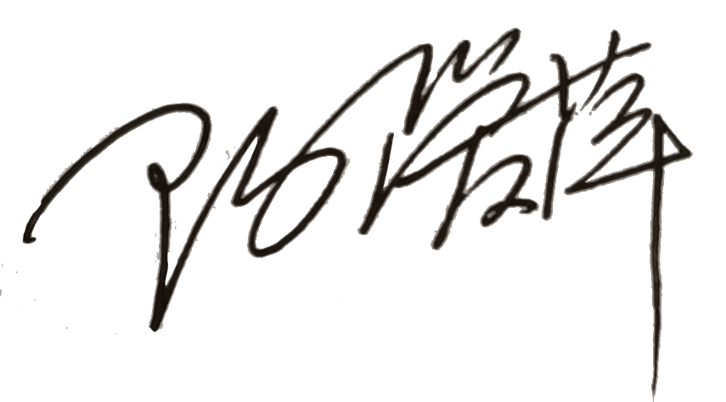
认证决定结论 | ■案卷符合要求，可以认证注册/保持  □案卷不符合要求，不可以认证注册/保持
认证决定人员签字 |  | 日期 | 2021-11-08
机构总经理审批意见 | ■认证流程符合要求，可以认证注册/保持  □认证流程不符合要求，不可以认证注册/保持
总经理签字 | 

